**Тест по теме «Побег»**

1. **Что обозначено цифрой 7 на рисунке.**

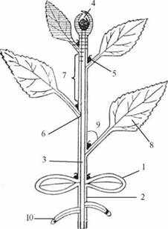

а) узел б) междоузлие в) пазуха листа г) конус нарастания

**2. Какой тип листорасположения представлен на рисунке под цифрой 2.**

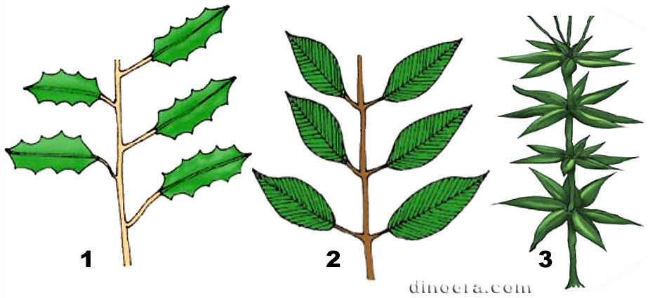

а) очередное б) супротивное в) мутовчатое г) мочковатое

**3. Почки, которые располагаются на вершине побега, называются:**

а) вершинными б) верхушечными в) пазушными г) передними

**4. Под какими цифрами на рисунке показаны простые листья?**

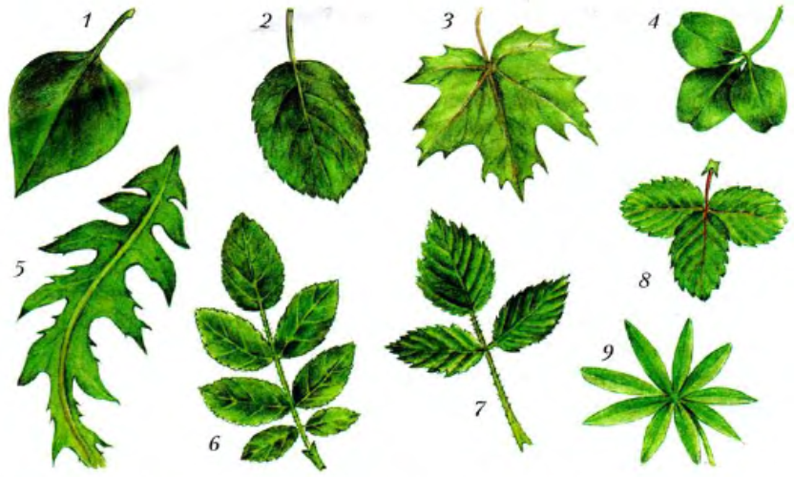

**5. Слой стебля, благодаря которому он растет в толщину:**

а) древесина б) камбий в) сердцевина г) луб

**6. Какую функцию стебель *не* выполняет:**

а) проводящую б) фотосинтез в) образование плодов г) запасающую

**7. Какую функцию выполняют устьица кожицы листа:**

а) защитная б) транспорт газов и паров воды в) фотосинтез г) проводящую

**8. Вода в растении передвигается по:**

а) лубу б) камбию в) древесине г) сердцевине

**9. Под какой цифрой на рисунке показан лист сидячий.**

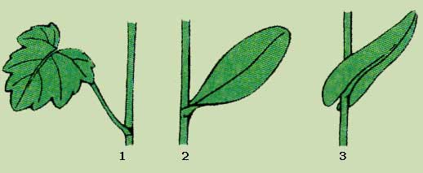

**10. Зеленый цвет листьям придают …**

а) хромопласты б) хроматиды в) хлоропласты г) каротиноиды

**11. Какой цифрой на рисунке показана губчатая ткань мякоти листа:**

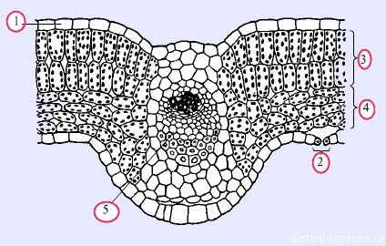

**12. Какой тип жилкования листьев показан под цифрой 2.**

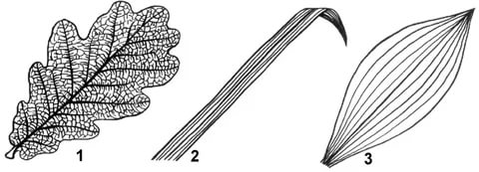

а) сетчатое б) дуговое в) параллельное г) перистое

**13. У гороха и винограда стебли:**

а) прямостоячие б) вьющиеся в) цепляющиеся  г) ползучие

**14.У каких растений листья видоизменены в ловушки:**

а) фасоль б) росянка в) кактус г) барбарис

**15. Выберите видоизменения побега:**

а) клубень б) луковица в) корневище г) колючки д) усики